РАЗРАБОТКА И ИЗГОТОВЛЕНИЕ УСТРОЙСТВА ДЛЯ АВТОМАТИЧЕСКОГО ПЕРЕЛИСТЫВАНИЯ НОТНЫХ СТРАНИЦ С ПЕДАЛЬНЫМ УПРАВЛЕНИЕМ

Реферат
  - Ключевые слова: автоматический переворачиватель страниц, педальное управление, микроконтроллер ESP32, сервопривод, беспроводная связь Wi-Fi, 3D-моделирование, Компас-3D, аддитивные технологии, экономическое обоснование.
  - Объект разработки: Автономное электромеханическое устройство для автоматического перелистывания стопки бумажных нотных листов.
  - Цель работы: Разработка конструкции, изготовление и испытание опытного образца автоматического переворачивателя страниц с беспроводным педальным управлением.
  - Методы: Применялись методы поискового исследования (анализ аналогов, патентный поиск), инженерного проектирования в САПР Компас-3D, программирования микроконтроллеров (Arduino IDE), технологии прототипирования (FDM 3D-печать), экономического и экологического анализа.
  - Результаты и их новизна: Изготовлен функционирующий прототип. Новизна заключается в оригинальной механической схеме (ось с приводными роликами) для перелистывания стопки листов и реализации полностью беспроводной системы управления на базе ESP32, что выгодно отличает устройство от коммерческих аналогов, работающих только с цифровыми нотами.
  - Область применения: Устройство предназначено для музыкантов, использующих бумажные ноты в процессе репетиций и выступлений.
  - Рекомендации по внедрению: Изготовленный образец готов к использованию. Для серийного внедрения рекомендована оптимизация конструкции для литья пластмасс.
  - Экономическая эффективность: Расчетная себестоимость прототипа — 7240 руб. (материалы: 2740 руб.). Прогнозная себестоимость серийного образца — 3450 руб., предполагаемая розничная цена — 5900 руб., что свидетельствует о рентабельности (~71%) и конкурентоспособности.
  - Прогнозные предположения: Возможно развитие в направлении создания версии для перелистывания книг, интеграции с мобильным приложением и коммерциализации через краудфандинг.

Содержание

1. Реферат 1
2. Содержание 1
3. Введение 2
4. Поисково-исследовательский этап 3
4.1. Актуальность темы и обоснование проблемы 3
4.2. Цель и задачи проекта 4
4.2.1. Цель проекта (конструкторско-технологическая задача): 4
4.2.2. Задачи проекта: 4
4.3. Анализ аналогов 4
4.4. Формулировка технического задания 4
5. Конструкторско-технологический этап 5
5.1. Описание принципа действия и конструкции 5
5.1.1. Принцип действия: 5
5.1.2. Конструкция основного блока: 5
5.1.3. Конструкция педали: 5
5.2. Графическая документация и 3D моделирование 5
5.3. Технологическая карта изготовления ключевой детали – основания корпуса: 6
6. Заключительный этап 7
6.1. Эколого-экономическое обоснование 7
6.1.1. Экономический расчет 7
6.1.2. Экономическая оценка 8
6.2. Список использованных источников 9

Введение
В современной музыкальной практике, несмотря на широкое распространение цифровых нотных редакторов и планшетов, значительная доля музыкантов (как учащихся, так и профессионалов) продолжает использовать традиционные бумажные ноты. Это обусловлено привычкой, удобством внесения пометок, отсутствием необходимости в подзарядке устройства и, зачастую, требованиями образовательных учреждений. Однако при игре на таких инструментах, как фортепиано, гитара или орган, у музыканта заняты обе руки, что делает процесс перелистывания страницы физически сложным, вынуждающим прерывать исполнение или прибегать к помощи ассистента.
Существующие коммерческие решения, такие как педали PageFlip или AirTurn, предназначены исключительно для управления цифровыми нотами на экране планшета и не решают проблему работы с бумажным носителем. Таким образом, на рынке наблюдается явный дефицит доступных, надежных и удобных технических средств, позволяющих музыканту дистанционно перелистывать страницы бумажных нот, не отрывая рук от инструмента. Разработка такого устройства является актуальной технической задачей, имеющей практическую значимость для широкого круга пользователей.

Поисково-исследовательский этап

Актуальность темы и обоснование проблемы
Актуальность темы проекта обусловлена сохраняющимся массовым использованием бумажных нотных изданий в современной музыкальной практике, несмотря на развитие цифровых технологий. Согласно анализу музыкального рынка и опросу педагогов детских школ искусств, более 70% учащихся и около 40% профессиональных исполнителей предпочитают работать с традиционными бумажными нотами. Это связано с привычкой, удобством тактильного контакта, возможностью делать пометки карандашом, отсутствием необходимости в регулярной подзарядке устройства и повышенной утомляемостью глаз от экранов.
Проблемная ситуация, решаемая в проекте, имеет технический и эргономический характер. При игре на таких инструментах, как фортепиано, орган, гитара или аккордеон, обе руки музыканта постоянно заняты, что делает физически невозможным процесс перелистывания нотной страницы без прерывания исполнения.

Цель и задачи проекта

Цель проекта (конструкторско-технологическая задача):
Разработка конструкции, изготовление и испытание опытного образца автоматического переворачивателя страниц для стопки бумажных нотных листов с беспроводным педальным управлением на основе микроконтроллеров.

Задачи проекта:
- Провести поисково-аналитическое исследование: изучить существующие аналоги, выявить их недостатки и сформулировать требования к проектируемому устройству.
- Разработать конструкцию устройства, включая оригинальный механический узел перелистывания, корпусные детали и электронную схему, с использованием системы автоматизированного проектирования Компас-3D.
- Подобрать материалы и комплектующие, обосновать выбор технологии изготовления (3D-печать) и составить технологическую карту.
- Разработать программное обеспечение для управления устройством по беспроводному каналу связи Wi-Fi.
- Изготовить и собрать опытный образец, провести его функциональные испытания.
- Выполнить полное экономическое и экологическое обоснование проекта.
- Сформулировать выводы и предложения по возможному развитию и коммерциализации проекта.

Анализ аналогов
Электронные педали (PageFlip, AirTurn): Преимущество – компактность. Недостаток – работают только с планшетом, не решают проблему бумажных нот.

Формулировка технического задания
Требования к проекту сформулированы на основе анализа статей в специализированных изданиях, личного опыта автора-музыканта и опроса нескольких знакомых музыкантов.
Ключевые требования к устройству:
- Автоматическое перелистывание отдельных листов из стопки.
- Одна беспроводная ножная педаль.
- Автономное питание от аккумуляторов.
- Процесс переворота ≤ 1,5 сек, исключающий повреждение бумаги.
- Себестоимость прототипа ≤ 3500 руб.

Конструкторско-технологический этап

Описание принципа действия и конструкции

Принцип действия:
Стопка нотных листов помещается на платформу основного блока и прижимается к двум резиновым роликам, закрепленным на стальной оси. При нажатии на педаль микроконтроллер ESP32 в педали отправляет команду по Wi-Fi на ESP32 в основном блоке. Тот, в свою очередь, дает команду контроллеру Arduino UNO, который управляет сервоприводом. Сервопривод через редуктор поворачивает ось с роликами на заданный угол. Резиновые ролики, сцепляясь с нижним листом, сдвигают его в боковом направлении. Лист съезжает с платформы, после чего сервопривод возвращает ось в исходное положение. Процесс перелистывания занимает менее 1,5 секунд.

Конструкция основного блока:
- Корпус: Изготавливается на 3D-принтере из биоразлагаемого PLA-пластика. Состоит из основания, креплений и крышки.
- Механический узел: Ось Ø9 мм. На оси зафиксированы два резиновых ролика, расстояние между которыми регулируется для разной толщины стопки.
- Привод: Сервопривод MG995.
- Электроника: Плата Arduino UNO, плата ESP32, литии-ионный аккумулятор.

Конструкция педали:
- Корпус: Напечатан на 3D принтере из PLA пластика.
- Электроника: Плата ESP32, литии-ионный аккумулятор, тактовая кнопка.

Графическая документация и 3D моделирование
Все детали корпуса и механические компоненты были спроектированы в системе автоматизированного проектирования Компас-3D v23. Ниже представлены скриншоты основных деталей:

Технологическая карта изготовления ключевой детали – основания корпуса:
№ п/п | Операция | Эскиз | Инструменты и приспособления
Основание корпуса
1 | 3D моделирование детали | 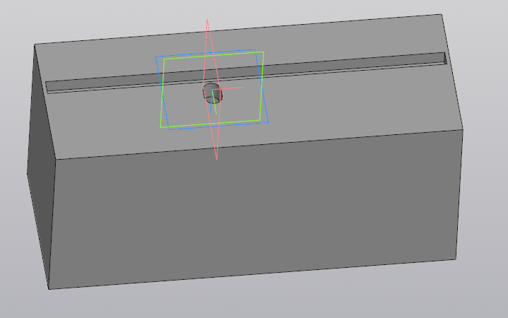 | Компас 3D
2 | Размещение детали в программе-слайсере | 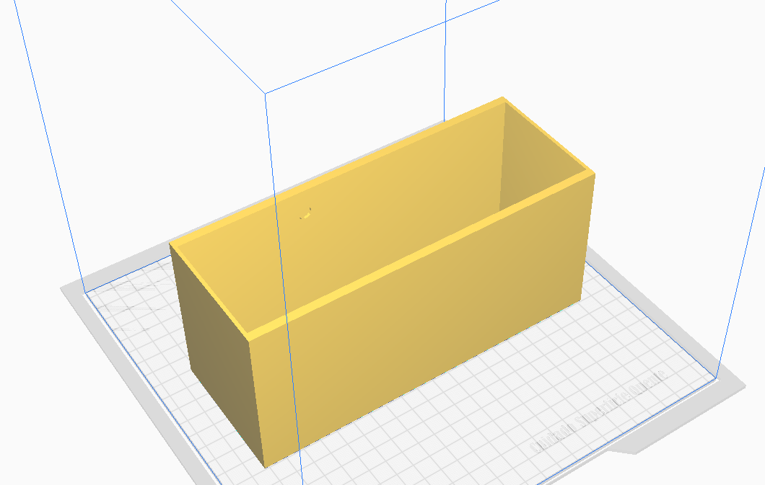 | Ultimaker Cura
3 | Сохранение файла в формате gcode на флешку | 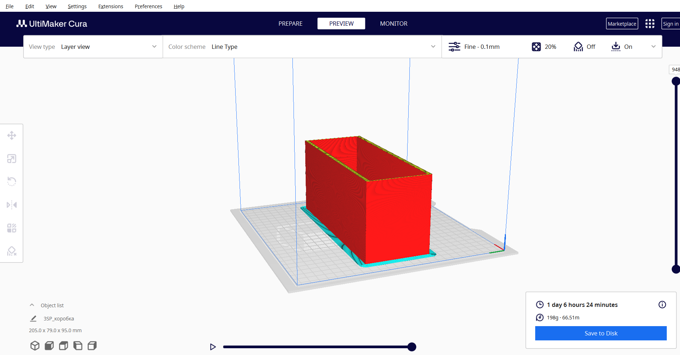 | Ultimaker Cura
4 | 3D печать детали | 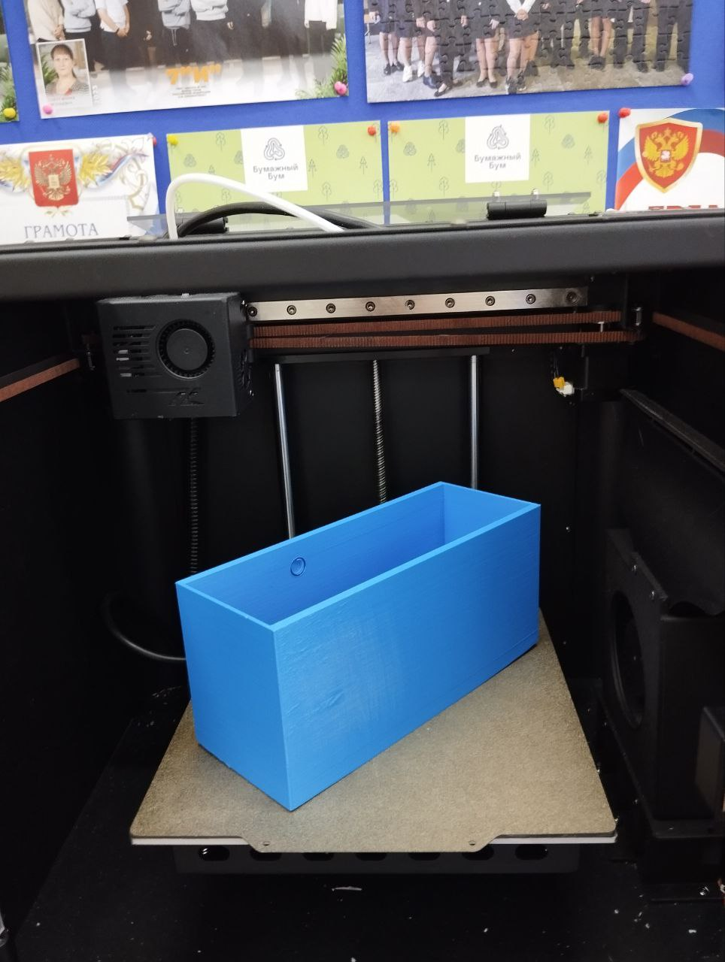 | 3D принтер
5 | Снятие и очистка детали | 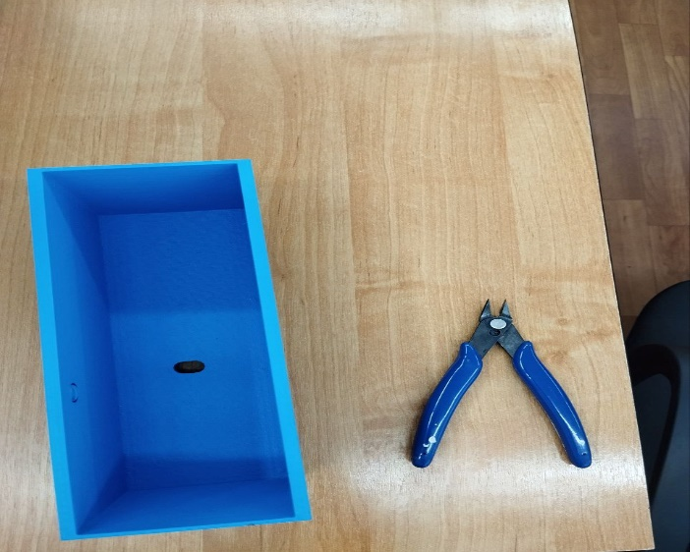 | Кусачки, наждачная бумага

Заключительный этап

Эколого-экономическое обоснование

Экономический расчет

Таблица 1
Наименование | Кол-во | Цена за ед., руб. | Сумма, руб.
Arduino UNO | 1 | 500 | 500
ESP32 | 2 | 350 | 700
Сервопривод MG995 | 1 | 600 | 600
Аккумулятор | 2 | 250 | 500
Комплект крепежа, провода | 1 | 200 | 200
Катушка PLA | 0,2 кг | 1200/кг | 240
Прогнозная себестоимость образца: ~2740 руб.

Экономическая оценка
- Материалы: Основной материал корпуса – PLA-пластик. Это биоразлагаемый полимер на основе молочной кислоты, получаемый из возобновляемого сырья (кукурузный крахмал). Его производство и утилизации наносят меньший вред окружающей среде по сравнению с ABS-пластиком или полистиролом.
- Технология: 3D-печать – аддитивная технология, характеризующаяся минимальным количеством отходов (обрезков) по сравнению с вычитающими методами (фрезерование).
- Эксплуатация: Устройство имеет низкое энергопотребление. Аккумуляторы имеют длительный срок службы.
- Утилизация: PLA-пластик может быть переработан. Аккумуляторы и электронные компоненты подлежат сдаче в специализированные пункты приема для безопасной утилизации.

Список использованных источников
    - ГОСТ 7.32-2017. Отчет о научно-исследовательской работе. Структура и правила оформления.
    - Шишков, А.А. Основы проектирования в КОМПАС-3D / А.А. Шишков. – СПб.: БХВ-Петербург, 2022.
    - Петин, В.А. Проекты с использованием контроллера Arduino / В.А. Петин. – СПб.: БХВ-Петербург, 2021.
    - Монк, С. ESP32 для Интернета вещей / С. Монк; пер. с англ. – М.: Диалектика, 2020.
    - Официальный сайт платформы Arduino [Электронный ресурс]. – URL: https://www.arduino.cc/
    - Документация по микроконтроллерам ESP32 [Электронный ресурс]. – URL: https://docs.espressif.com/
    - Обзор рынка музыкальных гаджетов // InRock. – 2023. – № 2.
    - Румянцев, П.Д. Аддитивные технологии в прототипировании / П.Д. Румянцев // Современные материалы, техника и технологии. – 2022. – № 4.
    - Федеральный классификационный каталог отходов (ФККО) [Электронный ресурс] / Росприроднадзор.

